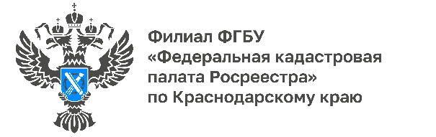

Оплата за предоставление выписки из ЕГРН в бумажном виде

Эксперты Кадастровой палаты по Краснодарскому краю разъясняют,как определяется стоимость получения сведений Единого государственного реестра недвижимости (ЕГРН) в виде бумажного документа, как оплатить выписку и как вернуть деньги за непредоставленный запрос.
Размеры платы за предоставление сведений, содержащихся в ЕГРН, и иной информации, установлены приказом Росреестра № П/0145от 13 мая 2020 года. Закреплённые тарифы могут меняться и актуализироваться, последнее изменение было внесено 11 января 2022 года.
Запросить сведения ЕГРН в бумажном виде можно несколькими способами:
- в любом офисе МФЦ;
- посредством выездного обслуживания Кадастровой палаты, заказать:
  - online на сайте Федеральной кадастровой палаты svo.kadastr.ru,
  - по телефону 8 (861) 992-13-02 (доб. 2060 или 2061),
  - по электронной почте uslugi-pay@23.kadastr.ru).
После приема запроса о предоставлении сведений, содержащихся в ЕГРН, заявитель получает квитанцию с реквизитами для оплаты и QR-кодом платежа. Совершить оплату можно любым удобным способом, как в онлайн, так и офлайн формате. Обратите внимание, при оплате обязательно должен быть указан корректный УИН (Уникальный идентификатор начисления).
«Внесение платы должно быть осуществлено в течение семи календарных дней с момента приема запроса. Обработка запроса начнется только после поступления средств. В случае неоплаты в указанный срок запрос будет возвращен без рассмотрения. В дальнейшем для получения сведений ЕГРН необходимо будет подавать новый запрос», – рассказывает начальник отдела подготовки сведений Кадастровой палаты по Краснодарскому краю Светлана Черечеча.
В случае, если вы оплатили запрос, но так его и не подали, денежные средства можно вернуть. Для этого необходимо обратиться с заявлением о возврате платежа в офис Кадастровой палаты, в котором подавался запрос, или в адрес которого был осуществлен платеж. Также деньги могут быть возвращены по решению суда.
«Заявление о возврате платежа может быть подано в течение трех лет со дня внесения платы. При этом заявление может подать только плательщик или его правопреемник. Вернуть средства можно в случае, когда заявителем не представлялся запрос, либо услуга была оплачена в большем размере, чем предусмотрено», – отмечает заместитель директора Кадастровой палаты по Краснодарскому краю Светлана Галацан.
К заявлению о возврате платежа прилагаются подлинные платежные документы (в случае, если плата внесена в наличной форме) или копии платежных документов (в случае, если плата внесена в безналичной форме).
Подать заявление о возврате платы можно несколькими способами:
- лично в офис Кадастровой палаты по Краснодарскому краю по адресу г. Краснодар, ул. Сормовская, 3;
- по почте по адресу 350018, г. Краснодар, ул. Сормовская, 3;
- по электронной почте filial@23.kadastr.ru.
______________________________________________________________________________________________________
Пресс-служба Кадастровой палаты по Краснодарскому краю

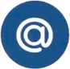 | press23@23.kadastr.ru |  | https://t.me/kadastr_kuban

